**Các chức năng chính của trang web**

**1. Quản lý người dùng**

Hệ thống cho phép người dùng đăng ký tài khoản mới với vai trò là sinh viên, giảng viên hoặc quản trị viên. Sau khi đăng ký, người dùng cần xác thực địa chỉ email để kích hoạt tài khoản. Khi đăng nhập, người dùng có thể thiết lập thông tin cá nhân, thay đổi giao diện và tùy chọn nhận thông báo qua email hoặc trình duyệt.

Quản trị viên có thể quản lý toàn bộ tài khoản trong hệ thống, bao gồm việc phân quyền, khóa/mở tài khoản, kiểm tra hoạt động gần nhất của từng người dùng. Mỗi người dùng sẽ có trạng thái hoạt động riêng, thể hiện họ đang online, đã xác thực hay đã bị khóa.

**2. Quản lý nhóm**

Trang web hỗ trợ người dùng tạo các nhóm với nhiều mục đích như học tập, giảng dạy hay giao lưu sở thích. Người tạo nhóm có quyền thêm, mời hoặc xóa thành viên. Trong nhóm có thể phân vai như thành viên thông thường, giảng viên hay quản trị nhóm.

Thành viên trong nhóm có thể đăng bài, tương tác và xem trước danh sách một vài người nổi bật trong nhóm. Nhóm cũng hiển thị số lượng thành viên hiện tại và thông tin mô tả để mọi người dễ nhận diện.

**3. Quản lý khóa học**

Giảng viên có thể tạo mới khóa học, chỉnh sửa thông tin như mã học phần, tiêu đề, mô tả, học kỳ. Họ có thể thêm hoặc gỡ các giảng viên khác, đồng thời quản lý danh sách sinh viên tham gia khóa học.

Sinh viên có thể tìm kiếm và đăng ký các khóa học đang mở. Sau khi đăng ký, họ có thể xem tiến độ học tập, trạng thái tham gia và điểm số nếu có. Hệ thống hỗ trợ quản lý học kỳ, thống kê số lượng sinh viên của từng lớp học.

**4. Đăng bài và tương tác**

Người dùng có thể viết bài chia sẻ nội dung cá nhân, bài học, thông báo, câu hỏi hoặc tài liệu học tập. Bài viết có thể đính kèm hình ảnh, tài liệu và được chia sẻ công khai, chỉ bạn bè, trong nhóm hoặc trong khóa học.

Người dùng có thể thích bài viết, bình luận và nhắc tên bạn bè trong bài viết hoặc bình luận. Hệ thống sẽ hiển thị số lượt thích và bình luận dưới mỗi bài viết, đồng thời cho phép quản lý nội dung đã đăng.

**5. Nhắn tin và trò chuyện**

Trang web cho phép người dùng gửi tin nhắn riêng tư hoặc trò chuyện nhóm. Mỗi cuộc trò chuyện lưu lại lịch sử tin nhắn, thông tin người tham gia và tin nhắn mới nhất.

Tin nhắn hiển thị thời gian gửi, nội dung và trạng thái đã đọc hay chưa, giúp người dùng dễ dàng theo dõi quá trình trò chuyện. Chức năng này hỗ trợ tương tác nhanh giữa sinh viên với nhau hoặc giữa sinh viên và giảng viên.

**6. Hệ thống thông báo**

Người dùng sẽ nhận được thông báo khi có sự kiện như được nhắc đến, nhận tin nhắn mới, bài viết nhận lượt thích hoặc bình luận. Các thông báo có thể được gửi trực tiếp trên website hoặc qua email tùy theo lựa chọn của người dùng.

Thông báo hiển thị rõ nội dung, người gửi và trạng thái đã đọc hay chưa, giúp người dùng không bỏ lỡ các hoạt động quan trọng trong quá trình sử dụng hệ thống.

**7. Bảo mật và duy trì phiên đăng nhập**

Hệ thống hỗ trợ duy trì đăng nhập an toàn bằng cách sử dụng token để đảm bảo người dùng không cần đăng nhập lại nhiều lần. Token có thời hạn nhất định và được gia hạn tự động nếu cần. Khi người dùng đăng xuất hoặc thay đổi thông tin nhạy cảm, phiên đăng nhập có thể bị chấm dứt để đảm bảo an toàn.

**Sơ đồ use case tổng quát**

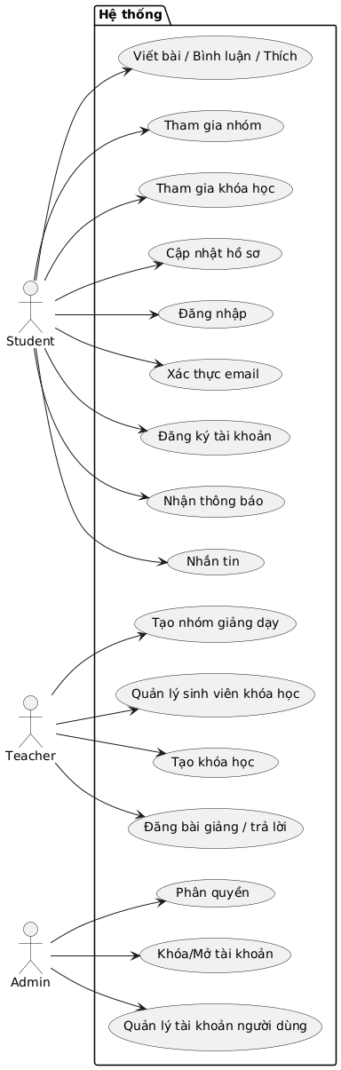

**Sơ đồ sequence chức năng đăng ký tài khoản**

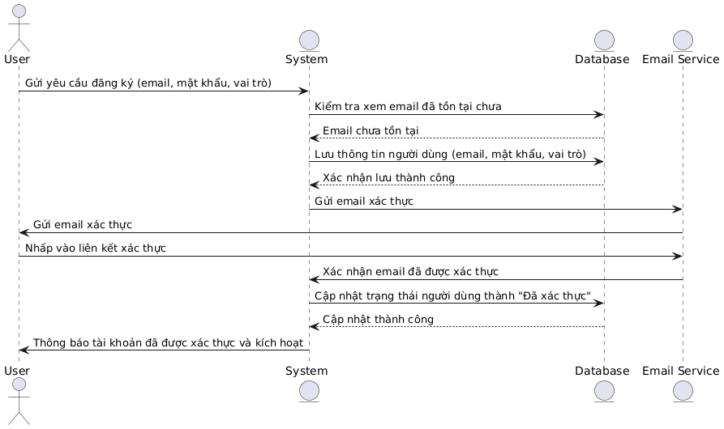

**Sơ đồ sequence chức năng gửi tin nhắn**

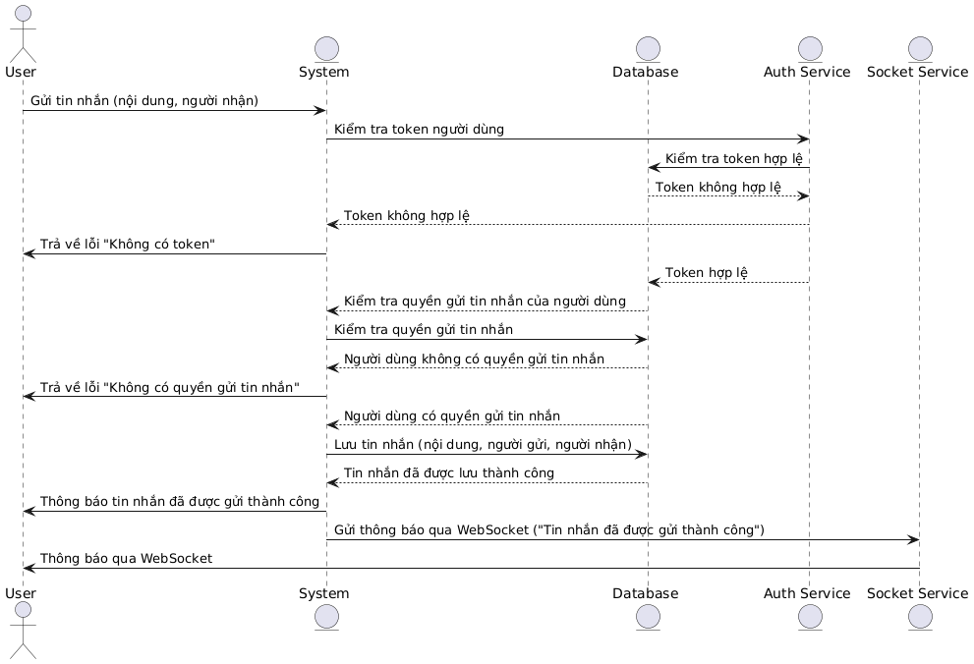

**Sơ đồ sequence chức năng tạo bài viết**

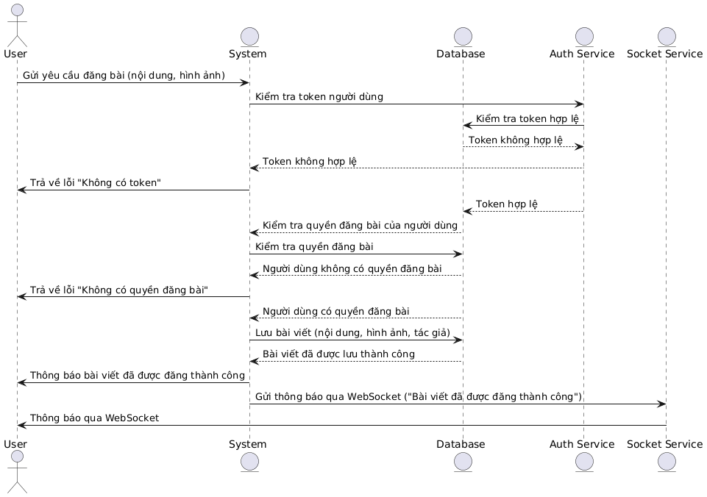

**Schema cơ sở dữ liệu**

[**Link**](https://www.figma.com/board/EdABBXLO68j7K7pd7s90QF/social-media?node-id=0-1&p=f&t=11ioXNzORwS3p2SC-0)